　　在本文中，我将介绍一些如何用 JMeter 来进行 HTTP 负载测试的基础知识。JMeter 是一个**[java](javascript:;" \t "_self)**应用程序，用于模拟产生一个 高负载到一个[**服务器**](javascript:;)上，以测试这个服务器的承载强度，或用于分析在不同的负载下的服务器的性能。完整的 JMeter 情况，请到其官方网站上了解： 这里。  
　　你要明白的一件事是，这个工具并不是一个浏览器。这意味着 JMeter 并不会执行提供给浏览器执行的所有功能，它也无法运行 JavaScript 或 Flash。它只是一个能运行在 [**windows**](javascript:;) 上或其它操作系统上的一个桌面应用程序。因此，请首先到这里 把它下载下来。如果你使用的是 windows 操作系统，解压后你就可以运行“bin/jmeter.bat”命令来启动它。你将看到下面的显示：

http://www.spasvo.com/ckfinder/userfiles/images/20140123_2.jpg

　　在本文中，我将介绍如果在 JMeter 中设置一个最基本的负载测试计划。一般来说，你想通过负载测试来获得以下两个问题的答案：  
　　- 你的应用程序能够承载多大的用户量？  
　　- 在什么样的负载下，你的应用会崩溃？  
　　因此，一开始，首先你要添加一个线程组（用户数）:

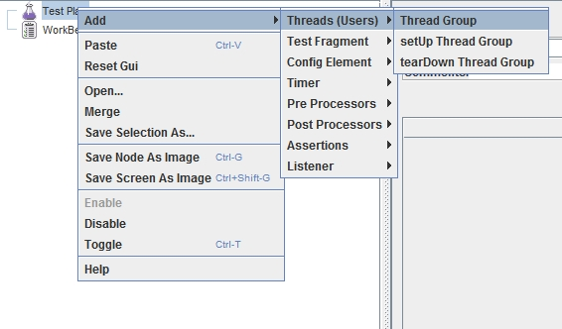

　　然后，开始设置这个线程组：  
　　- 用户数  
　　- 过渡期 (用户组发出请求的间隔时间)  
　　- 循环次数 (这个线程的运行次数)

　　其次，你需要增加一个例程(HTTP 请求)到这个组中：

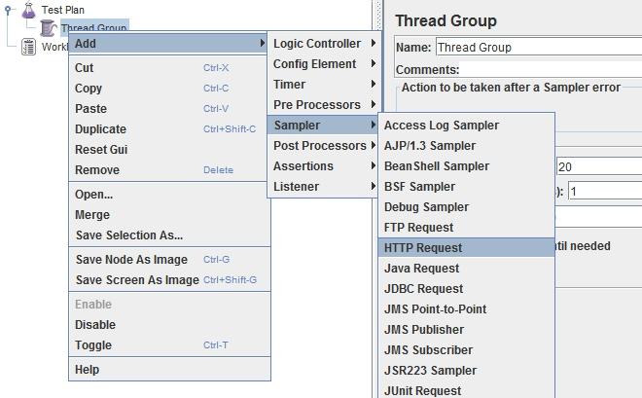

　　一旦你增加了一个 HTTP 请求例程后，你将看到大量的选项。你需要注意的是：  
　　- 服务器名(Server Name) 或 IP  
　　- 路径(Path)  
　　定义完这个后，测试就准备好了，但我们通常需要一些测试报告。在 JMeter 中，我们称这种组件为监听器。因此，在这个测试计划中，加上一个监听器：

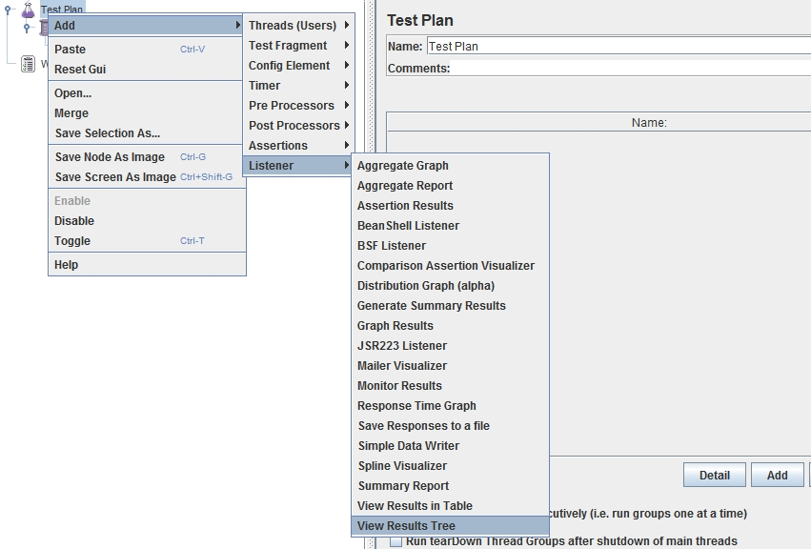

　　你的全部的请求响应结果都将会显示在这里。按：Ctrl + R 开始运行这个测试。如果打开结果视图窗口(View Results Tree)，你可以看到实时的运行状态。运行完后，你可以再按： Ctrl + E 来清除旧的结果，并重新按  Ctrl + R 来重新启动一次新的测试。最后，你可以看到类似以下的结果：

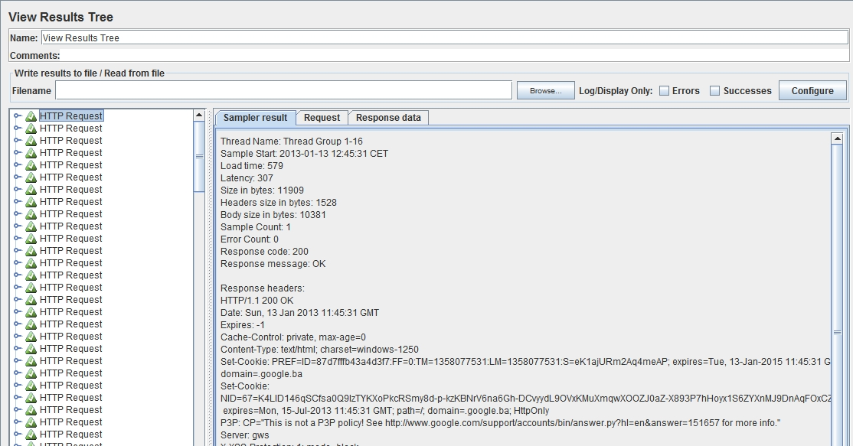

　　正如我在一开始说的那样，这是一个最基本的 HTTP 负载测试计划。但 JMeter 提供的功能却远非如此简单，它能够通过建立大量的、你需要学习的各种选项来完成各种测试案例。我强烈推荐大家使用这个工具来进行各类测试。当然，这个工具用自定义插件来扩展也很简单。  
　　AtlantBH 开发了一套 JMeter 的扩展插件，包括：  
　　- OAuth Sampler  
　　- REST Sampler  
　　- JMS Tools (Java Request Sampler)  
　　- JSON 到 XML 转换器  
　　- XML Format Post-processor  
　　- HDFS Operations Sampler  
　　- HBase Scan Sampler  
　　- HBase RowKey Sampler  
　　- Hadoop Job Tracker Sampler  
　　- HBase CRUD Sampler  
　　- JSON utils (JSON Path Assertion， JSON Path Extractor， JSON Formatter)